Projeto da UNILA cria programa de rádio para debater desafios da juventude

“A Voz da Juventude” é veiculado na rádio web do Centro de Direitos Humanos e Memória Popular de Foz do Iguaçu

Todos os meses, estudantes da UNILA trocam a sala de aula por um estúdio de rádio, para gravar o programa “A Voz da Juventude - Juventude e direitos na Tríplice Fronteira”. Veiculado pela rádio web do Centro de Direitos Humanos e Memória Popular de Foz do Iguaçu (CDHMP), o programa já tem 14 edições e foi criado para ser um espaço para que os jovens possam se expressar e discutir as condições da juventude na Tríplice Fronteira.
Clique Para Download
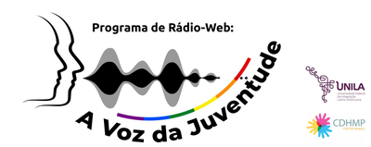
A cada edição, são convidados jovens, pesquisadores e ativistas para falar sobre as demandas e direitos dos jovens na região. “É um espaço importante para o debate, que pode vir a contribuir para a construção e melhoria das políticas públicas, na ótica da garantia de direitos e da democracia, e que atendam às juventudes em seus perfis e necessidades. Além disso, o programa é um espaço de expressão, onde os jovens podem falar sobre suas demandas, seus medos, suas potencialidades, seus sonhos”, explicou a coordenadora do projeto, Cristiane Sander.

Todo o planejamento, produção e edição dos programas é feito pelos estudantes, com o apoio das docentes Cristiane Sander e Talita de Melo Lira. "Fizemos em 2021 várias oficinas técnicas para os integrantes do grupo aprenderem a fazer a edição do programa. Com isso, a gente conseguiu criar um jingle e finalizamos cada programa de forma mais adequada", salientou Cristiane. Nas primeiras edições, em 2021, o programa era gravado de forma remota. Atualmente, as gravações acontecem nos estúdios da UNILA.

Clique Para Download
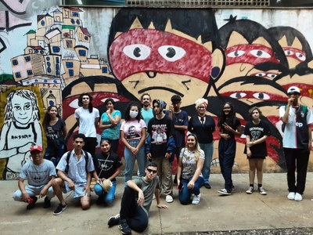
Jovens do projeto Agendes da Cidadania estiveram na UNILA para participar do capítulo mais recente do programa
Para decidir o tema de cada edição, a equipe pesquisa assuntos da atualidade que têm impacto no público jovem. "O programa de rádio é apenas um resultado. Por trás dele há todo um trabalho de pesquisa do tema e, a partir disso, elaboramos o roteiro", contou. As reuniões do projeto acontecem toda segunda-feira e são abertas para toda a comunidade universitária.

O capítulo mais recente falou sobre a reforma do ensino médio e as políticas de educação para as juventudes. A entrevistada foi a professora da rede estadual de ensino Aline Torres. O programa ainda contou com a participação de integrantes do projeto "Agentes da Cidadania", do Centro da Juventude de Foz do Iguaçu. Os jovens do projeto estiveram na UNILA Jardim Universitário para conhecer a Universidade e participar da gravação do programa.
Escute o programa aqui.

O projeto, que é realizado em parceria com o CDHMP, conta com a atuação dos discentes Amanda da Costa Herminio, Andres Amaya Sanches, Aquicel Peres Fernandes, Daniel Felipe Araides, Felipe Garcia Camargo, Hellen Naara de Melo Santos, Ingrid Torres, Judeline Exume, Maria Luiza Lourenço, Rosileia da Silva Cruz e Vinicius Vicente.

